七年级科学（第二章）
一、选择题（每题2分，共50分）
1、下列物质中属于混合物的是 （ ）
A．冰水混合物 B、生铁 C、五水硫酸铜 D、食盐
2、某集气瓶中盛有氮气和氧气的混合气体，采用燃烧方法除去氧气，得到较纯的氮气，
最好用 （ ）
A．铁丝 B．红磷 C．木炭 D．硫
3、 电工使用的测电笔内充有一种气体，通电后会发出红光，这种气体是 （ ）
A．氮气 B．二氧化碳 C．氧气 D．氖气
4、通过实验得出空气是由氧气和氮气组成的科学家是 （ ）
A、瑞典的舍勒 B．法国的拉瓦锡 C．英国的普利斯特里 D．中国的马和
5、近年来，宁波市作出了限放烟花爆竹的规定，其原因主要是燃放的烟花爆竹会（ ）
A、污染水源 B、产生温室效应 C、污染土壤 D、污染空气、产生噪音
6、1992年海湾战争期间，科威特大批油井燃烧，我国救援人员做出了贡献， 如果你参加了灭火，你认为不能考虑用于油井灭火的措施是 （ ）
A. 设法阻止石油喷射 B. 设法使火焰隔绝空气
C. 设法降低石油的着火点 D. 设法降低油井温度
7、家用电冰箱的冷冻室一般有三个抽屉，为了使冷藏效果比较好，冷凝管的位置应该
A.在抽屉口上方 B.在抽屉底 （ ）
C.在抽屉口的上下都有 D.在抽屉的侧壁
8、从液态空气中分离氮气和氧气，利用了它们的 （ ）
A.颜色不同 B.沸点不同 C.凝固点 D.密度不同
9、用推拉注射器活塞的方法可以检查如图装置的气密性。当缓 慢推动活塞时，如果装置气密性良好，则能观察到 ( )
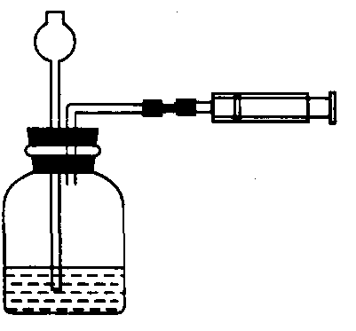
A．注射器内有液体
B．瓶中液面明显上升
C．长颈漏斗内液面上升
D．长颈漏斗下端管口产生气泡
10、下列灭火的措施中不恰当的是 （ ）
①炒菜时，锅里的油起火应采取的最佳灭火措施是盖上锅盖
②秸秆、柴草着火，最好用嘴吹灭 ③熄灭酒精灯， 最好用嘴吹灭
④电器着火，应当先切断电源，再用干粉灭火器灭火
⑤汽油着火，应立即用水浇灭 ⑥撒在实验桌上的酒精着火，应用湿的抹布盖灭
A.①③⑤ B.②④⑥ C.①③⑥ D. ②③⑤
11、英国科学家法拉第曾为少年儿童做过一个有趣的“母子火焰”实验，如图所示。据此实验，下列有关分析中正确的是 （ ）
蜡烛
母火焰
子火焰
导管
A.子火焰中被燃烧的物质是液态石蜡
B.这一现象说明蜡烛中主要物质的熔点较低
C.要使该实验成功，导管不宜过长
D.导管的一端要插入母火焰的中心部位是因为该处氧气充足
12、检验二氧化碳气体最简单的方法是 （ ）
A.用燃着的木条检验，火焰熄灭，该气体为CO₂气体
B.将气体通入紫色石蕊试液中，试液变红，该气体为CO₂气体
C.通过观察并闻气味，无色无味的气体即为CO₂气体
D.将气体通入足量澄清石灰水中，石灰水变浑浊为CO₂气体
13、下列现象中利用大气压的是 （ ）
A、把药液抽进针筒 B、把药液注射进肌肉 C、给自行车打气 D、水从高处向低流
14、一天，小民在家做了一个实验，他在铝质易拉罐中放入少量的水，然后用酒精灯加热，待罐口出现白雾时，用橡皮泥堵住罐口，把酒精灯撤去，让易拉罐自然冷却，下列说法正确的是 （ ）
A、罐口出现的白雾是熔化形成的 B、易拉罐被压,是由于罐体冷却收缩形成的。
C、易拉罐被压，是由于大气压的作用 D、易拉罐被压后，过一段时间又自动恢复原状。
15、由于大气中二氧化碳含量的增大，产生温室效应，使地球变热，海平面上升，陆地面积减少。为了减少大气中的二氧化碳含量，下列措施可行的是 （ ）
A.开展植树造林，增加地球表面绿化面积
B.用石灰水吸收空气中的二氧化碳
C.用液化气、煤气代替柴草
D.限制汽车工业的发展，减少汽车数量
16、薯片等易碎食品宜采用冲气袋包装，下列气体中最不适宜冲入的是 ( )
A．空气 B. 氮气 C.二氧化碳 D. 氧气
17、下列仪器不能用于加热的是 （ ）
A. 集气瓶 B. 烧杯 C. 试管 D. 蒸发皿
18、下列关于二氧化碳的叙述错误的是 ( )
A.环境监测中心在公布城市空气质量状况时包括该气体
B.是造成全球气候变暖的主要气体
C.在蔬菜大棚中，适量补充其含量有利于农作物的生长
D. 二氧化碳主要是溶解在血浆中运输的
19、下列各组物质中，属于同种物质的是 （ ）
A.冰和冰糖 B.二氧化碳和干冰 C.冰和干冰 D.熟石灰和氧化钙
20、人呼吸所呼出的主要气体中 ( )
A．二氧化碳含量最多B．氧气含量最多 C.氮气含量最多D.一样多
21、科技人员向农民建议：在利用温室生产作物时向温室中施放适量二氧化碳，可获得更好的经济效益。这主要是因为 （ ）
A.二氧化碳可使害虫窒息死亡，从而有效地防治植物病虫害
B.二氧化碳一般不支持燃烧，施用二氧化碳可避免火灾
C.二氧化碳可产生“温室效应”，能使温室内的温度稳中有升
D.植物的光合作用需要二氧化碳，施放二氧化碳可促进植物生长
22、下列四个容器中，装有不同比例的空气和二氧化碳，同时放在阳光下，过一段时间，我们观察到U形管右侧b处上升最高的是 （ ）

23、 23、下列有关实验操作的叙述正确的是 （ ）
- 只要细心操作，可以给燃着的酒精灯添加酒精
- 为了节约，用剩的药品应放回原试剂瓶中
- 为充分加热，加热时应把受热部位放在酒精灯火焰的焰心上
- 烧得很热的玻璃容器，应让它充分冷却后才能用冷水冲洗
24、使可燃物燃烧应具备的条件是 （ ）
A．只要有充足的氧气 B．只要是可燃物
C．只要可燃物达到一定温度 D．可燃物达到一定温度，并有足够的氧气
25、请根据右图回答，（假设装置内空气足以维持实验过程中小白鼠的生命活动，瓶口密封，忽略水蒸气和温度变化对实验的影响），经数小时后，U 型管A、B两处的液面会（ ）
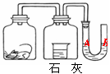
A.A处上升，B处下降 B.A、B两处都下降
C.A处下降，B处上升 D.A、B两处都不变
二、填空题 （每空1分 共31分）
26、现在气候变暖，其中很大的原因就是空气当中二氧化碳的含量增加而导致温室效应，作为当代中学生你认为保护环境可以采取哪些措施来防治温室效应的加剧？
（1） （2）
27、读“我国部分城市空气质量周报(2009
城市 | 污染指数 | 首要污染物 | 空气质量级别
北京 | 92 | TSP | II
上海 | 74 | NOx | II
杭州 | 67 | TSP | II
重庆 | 98 | SO2 | II
厦门 | 25 |  | I
注：悬浮颗粒物为TSP；氮氧化物为NO_{x}；二氧化硫为SO₂
年6月的某周)”的有关统计数据
（1）城市中空气质量最好的是
（2）杭州的首要污染物是
（3） 最容易出现酸雨的城市是 请写
出防治酸雨的方法：
28、下列变化中：A.木炭在氧气中燃烧
B.磷在氧气中燃烧 C.铁丝在氧气中燃烧
D.硫在氧气中燃烧 E蜡烛在氧气中燃烧
(全部填序号) (1)有白烟产生的是________
(2)有水雾产生的是____ ____ (3)有黑色物质产生的是________ (4)有蓝紫色火焰产生的是 (5)有白光产生的是________
29、A、B、C、D 是无色无味的气体．B在A中燃烧发出明亮的蓝紫色火焰，
同时生成一种无色有刺激气味的气体C．D是一种无色的气体，把D通入澄清的石灰水中，石灰水变浑浊．试判断A、B、C、D各是什么物质，请将答案填在空格内．A是________；B是________；C是________．D________．
30、根据下列事实说明空气中含有的成分。
（1）小白鼠在装有空气的密闭容器中可存活一段时间，说明空气中含有 。
（2）空气是制造氮肥的天然资源，说明空气中含有 。
（3）炸脆的食物在空气中放置一段时间后就不脆了，说明空气中含有 。
（4）澄清的石灰水在空气中放置一段时间，看到表面一层白膜，说明空气中含有
31、煤气是人们日常生活中的一种重要的燃料，它的主要成分是一氧化碳．一氧化碳是一种没有颜色、没有气味的有毒气体，为了防止煤气中毒，人们有意在煤气里加入少量有强烈刺激性气味的气体--硫醚．当煤气泄露时，人们可以根据硫醚的气味觉察到煤气的泄露，以便及时采取措施．在标准状况下，一氧化碳难溶于水，相同条件下，同体积的一氧化碳的质量比空气略小．一氧化碳有剧毒，因为它能与血液中的血红蛋白结合，使人体缺氧．一氧化碳能在空气中燃烧生成二氧化碳．在冶金工业上，通常用一氧化碳作为还原剂，将铁矿石中的铁元素还原出来．因此一氧化碳具有还原性。根据阅读回答：(1)一氧化碳的物理性质有_ ____ ___ _；(2)化学性质有__ _____ _ ___ __ ___（每个性质至少三条）。
32、2008年5月12日，一列载有500t的汽油的火车途径宝成铁路109隧道时起火。消防官兵迅速将隧道两端封口，并不停地向隧道里注水，由于方法得当，终于成功灭火，请分析他们的灭水方法所依据的原理是 和 。
33、进入干涸的深洞、深井底部的人，常会发生窒息而死的事件。这是由于深洞越深，井的底部 浓度大，而它不能 。
34、右边是雪碧汽水标签中的部分内容。
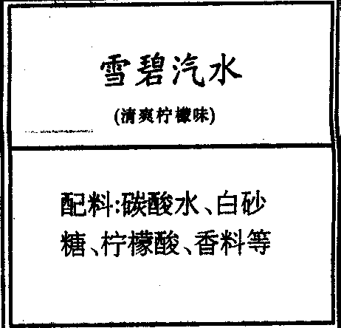
(1)小虎同学取适量雪碧汽水于试管中，稍稍加热后产生大量气泡，发生反应的文字表达式为：
(2)将雪碧汽水充分煮沸后滴人石蕊试液，溶液呈红色，使
石蕊变红的物质是
35、下图是实验室制取CO₂，并验证CO₂性质的实验组合装置，
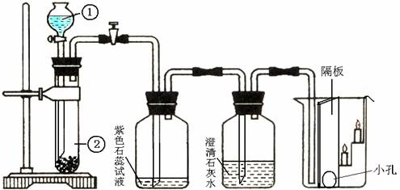
根据装置解答下列问题：

A B C D
（1）在装置B中可观察到的实验现象是： ，相关的反应文字表达式

（2）装置C通常用于实验室检验CO₂气体，其相关的反应文字表达式为 。
（3）根据装置D中观察到的现象，你获得的信息是： 。
三、分析探究题 （41题3分 其它每空2分 共39分）
36、小明对妈妈杀鱼时从鱼肚内取出的鳔(见下图)产生了兴趣，他确定了“探究鳔内气体和成分”作为研究性学习的课题。小明通过查阅有关资料获知：这种鱼鳔内氧气约占1/4，其余主要是二氧化碳和氮气。探究分两步进行。
（1）测量鳔内气体体积。小明设计了两种方法:
A：用医用注射器抽取鳔内气体，测量其体积；
B：在水下剌破鳔，用排水集气法收集鳔内气体并测量其体积。你认为这两种方法中不合理的是__ _，理由：_____ _。
（2）探究鳔内气体的成分。给你两集气瓶的鳔内气体，请你帮助他设计实验验证假设。
 | 方 法 | 现 象
验证鳔内含O₂
验证鳔内含CO₂

37、实验桌上放置了一个带胶塞的体积为1L的烧瓶①第一位同学说烧瓶内没有东西；②第二位同学说瓶内有东西，只能凭想象，不能用实验证明；③第三位同学说把它放在天平上称量出来的质量正好是1L空气的质量；④第四位同学说将瓶倒置在盛水的水槽中，水不能进去，略斜口露出一点，则水进入瓶内，并形成一串气泡，说明瓶内有东西。你认为正确的叙述是
38、初一（3）班的张红同学用吸管吸饮料时出现了一个怪现象，无论她怎么用力，饮料都吸不上来，你认为出现这种现象的原因是
A、吸管有孔 B、大气压偏小 C、吸管太细 D、吸管插太深
39、课堂上初一的周老师做了一个实验：将液态空气倒入一只烧杯中，发现立即冒出大量气泡，把一根燃着小木条置于烧杯口，小木条火焰熄灭；过一会儿再把燃着的小木条置于烧杯口，此时小木条不但没有熄灭，反而燃烧更旺，据此实验现象回答下列问题：
（1）由于液氮的沸点比液氧的沸点 （填“高”或“低”），导致 首先从液态空气中蒸发出来。
（2）“过一会儿，小木条不但没有熄灭，反而燃烧更旺”，其原因是
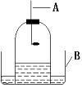
40、右图是宁波滨海学校的奚老师做的演示实验，在测定空气中氧气含量的实验装置中，请你回答下列问题。
①写出仪器的名称：A ，B 。
②盛放在仪器A中的物质是 ，该物质燃烧的现象是 。
③在实验中，钟罩内的水面起的变化是 。
④在实验中，若仪器A中的物质太少，测得的氧气体积百分比将 会 ；若钟罩的气密性不好，测得的氧气体积百分比将会 。（填“偏大”或“偏小”或“不变”）
41、现有三瓶没有标签的无色无味的气体，其中一瓶是氮气，一瓶是氧气，一瓶是二氧化碳，请你将它们鉴别开来（试剂自选）

